الجمهورية الجزائرية الديمقراطية الشعبية
متوسطة: المجاهد بجقينة علي بالجلفة السنة الدراسية: 2023/2024
الامتحان التجريبي لشهادة التعليم المتوسط دورة: ماي 2024
اختبار فـي مادة: العلوم الفيزيائية والتكنولوجيا المدة: ساعة ونصف
الجزء الأول: (12نقطة)
التمرين الأول: (06 نقاط)
بقصد الحصول على معدن النحاس تم إنجاز عملية التحليل الكهربائي البسيط لهذا المحلول (CuCl₂) باستعمال
وعاء تحليل كهربائي مسرياه من الكربون (الفحم) كما تبينه الوثيقة 01.
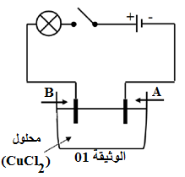
1ـ أ ـ سمِّ هذا المحلول و استنتج صيغته الشاردية.
ب ـ ما هو الغاز المنطلق و كيف يتم الكشف عليه؟
2ـ أ ـ سمِّ المسريين A و B.
ب ـ صف مايحدث عيانيا بجوار كل مسرى.
3ـ اكتب المعادلتين النصفيتين عند كل مسرى و استنتج المعادلة الكيمائية
الاجمالية لهذا التفاعل.
التمرين الثاني: (06 نقاط)
-I نقرب قضيبا زجاجيا (V) مدلوك بقطعة صوف من قضيب معدني (CD) متعادل كهربائيا موضوع على حامل
عازل (S) يلامس هذا القضيب (CD) كرية (من الفلين مغلفة بورق الألمنيوم) (B) متعادلة كهربائيا معلقة بواسطة خيط عازل مثلما هو موضح في الوثيقة .02
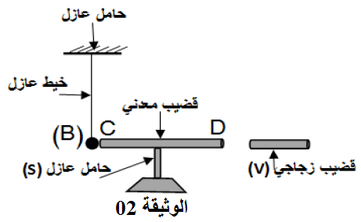
1ـ ماذا نقصد بجسم متعادل كهربائيا؟
2ـ صف ماذا يحدث للكرة (B)؟ برر اجابتك.
3ـ أـ حدد طريقة تكهرب كل من القضيب الزجاجي و الكرية المعدنية.
ب ـ أذكر نص مبدأ انحفاظ الشحنة.
4ـ ماذا سيحدث للكرية المعدنية عند استبدال الحامل العازل (S) بحامل
معدني؟
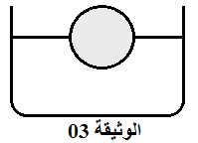
-II أثناء القيام بالتجربة وقعت الكرية في وعاء به ماء كما في الوثيقة .03
1ـ اذكر القوى المؤثرة على الكرية (B).
2ـ مثل هذه القوى تمثيلا كيفيا.

صفحة 1 من 2
تابع اختبار مادة: العلوم الفيزيائية والتكنولوجيا
الجزء الثاني: (08 نقاط)
الوضعية الإدماجية:
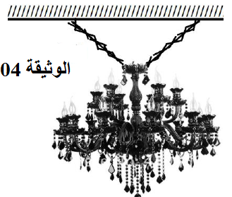
مع اقتراب شهر رمضان المعظم قام العمال بتعليق ثريا (L) كتلتها
10 Kgفي سقف المسجد بواسطة سلسلتين معدنيتين تتحملان قوة شد كل
منهما 150N (نعتبر الثريا في حالة توازن) كما في الوثيقة 04.
و أثناء تغيير أحد المصابيح فيها كان تالفا اصيب العامل بصدمة كهربائية
رغم أن القاطعة كانت مفتوحة.
1ـ أحسب ثقل الثريا (L) مع اعتبار قيمة الجاذبية الأرضية g = 10N/Kg .
2ـ اذكر القوى المؤثرة على الثريا (L) ثم حدد مميزاتها و تصنيفها:
اسم و رمز القوى المؤثرة | نقطة التأثير | المنحى | الاتجاه | القيمة (الشّدة) | التصنيف

3ـ أ ـ اذكر شرطي توازن هذه الثريا (L)؟
ب ـ مثل القوى المؤثرة على الثريا (L) باستعمال سلم الرسم: 1Cm 100N
4ـ أ ـ ما هو سبب الشعور بالصدمة الكهربائية؟ و ما الحل؟
ب ـ أعد رسم المخطط الكهربائي (الوثيقة 05) مبينا عليه كل التعديلات و الإضافات اللازمة.
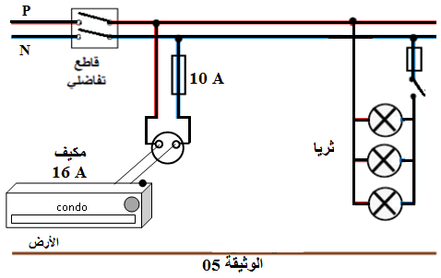

صفحة 2 من 2 بالتوفيق

